**柳州工学院**

**实 训 报 告**

实训课程题目：基于SSM的酒店管理系统

实训单位：软件学院

实训时间：2022年5月10日至2022年6月3日

指导教师：易 钦

班 级：计算机193

姓 名： **_____**曹广森、张晁健、何 康

学 号： 201943、20194308、20194336

成绩评定：

指导教师签字：

2022年6月日

**一、实训目的**

通过对java语言、Java Web、MySQL数据库应用设计及SQL语言的复习和锻炼，并且通过使用IDEA 开发平台设计库存管理系统项目，以达到充分熟悉开发平台及其应用设计。同时掌握并实践软件项目设计规范及其开发流程：需求分析、概要设计、详细设计、代码编写、系统测试及软件手册编写，以便提前适应软件公司开发流程、环境和工作要求进一步了解JSP开发的相关知识，掌握JSP开发的基本技术，丰富JSP开发的实战经验。学习SQL的基础知识及正确的运用方法，和有用的相关技术，提高自己的工作效率。通过实习，培养我们综合运用已学知识Java语言的面向对象编程能力;培养我们动手能力;培养我们良好编程规范、编程方法;以便能较全面地理解、掌握和综合运用所学的知识，提高自身的编程能力;增强自己的团队协作意识，了解软件开发的思考角度和主要流程。为毕业之后能够更快地进入工作状态并且能够更好的工作，打好一定的基础。

**二、实训内容**

（一）基于B/S架构的酒店管理系统的制作

1.根据实训要求，开发一个JAVA web 的管理系统

2.通过设计 Controller 来接受前端的请求，并且在 Controller 中调用 Service 来完成具体的业务功能。

3.需要完成实训要求所开发系统的所有业务功能。

**三、实训设备要求**

（一）计算机及操作系统：Windows10；

（二）开发工具：IntelliJ IDEA；

（三）运行环境：javaJDK，Tomcat9，Maven；

（四）语言：java，JSP，HTML，JavaScript，SSM，bootstrap与 SQL 查询语言

**四、实训操作步骤**

（一）设计项目架构

在编程中，采用的一种Javaweb体系，主要分为3大层次结构，但由于编写方便，本设计在编程另外增加了一个工具层，用于给其他各层提供编写方便，如房间状态模块为系统编程的3大层次，底层为3大模块，有数据库直接操作，文件直接操作，网络接口直接操作；中层为后台操作层，主要做数据处理和上下层的连接工作，软件工作的核心在于中层的后台操作，界面层主要通过后台提供的数据接口来绘制各种窗口及动画过程。最顶层为界面层，分为5大主界面编程。

（二）分析系统功能，列出系统所有功能

1. 房间状态模块

显示酒店当前时间所有使用状态与信息。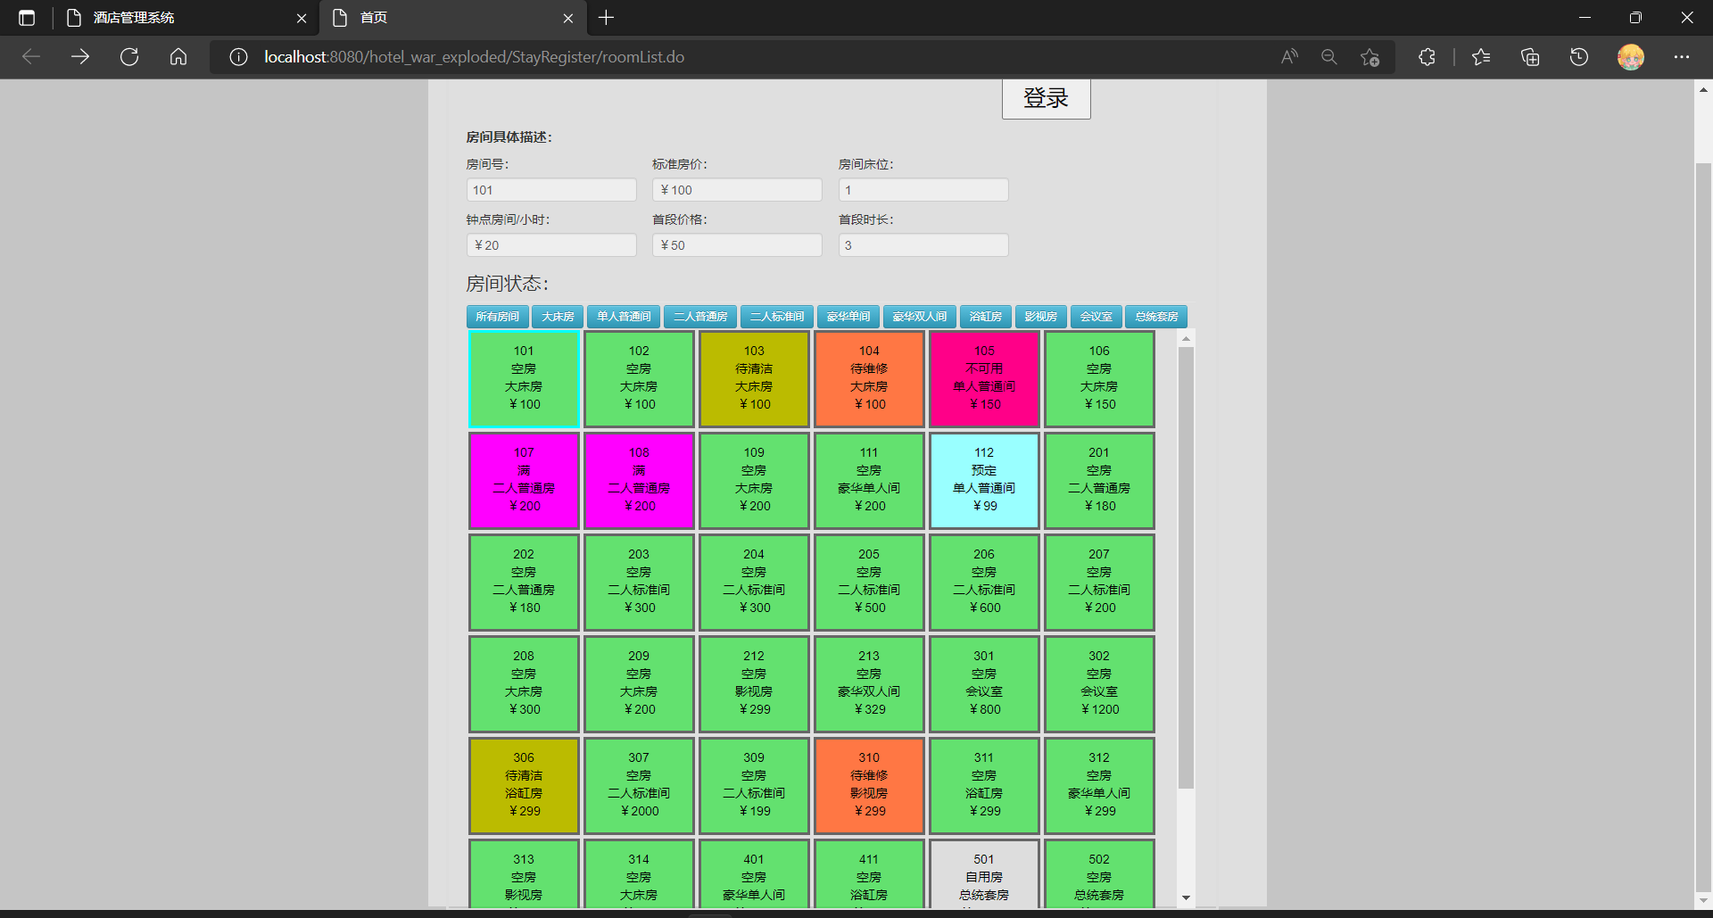

1. 系统登陆模块

管理员用来登陆的界面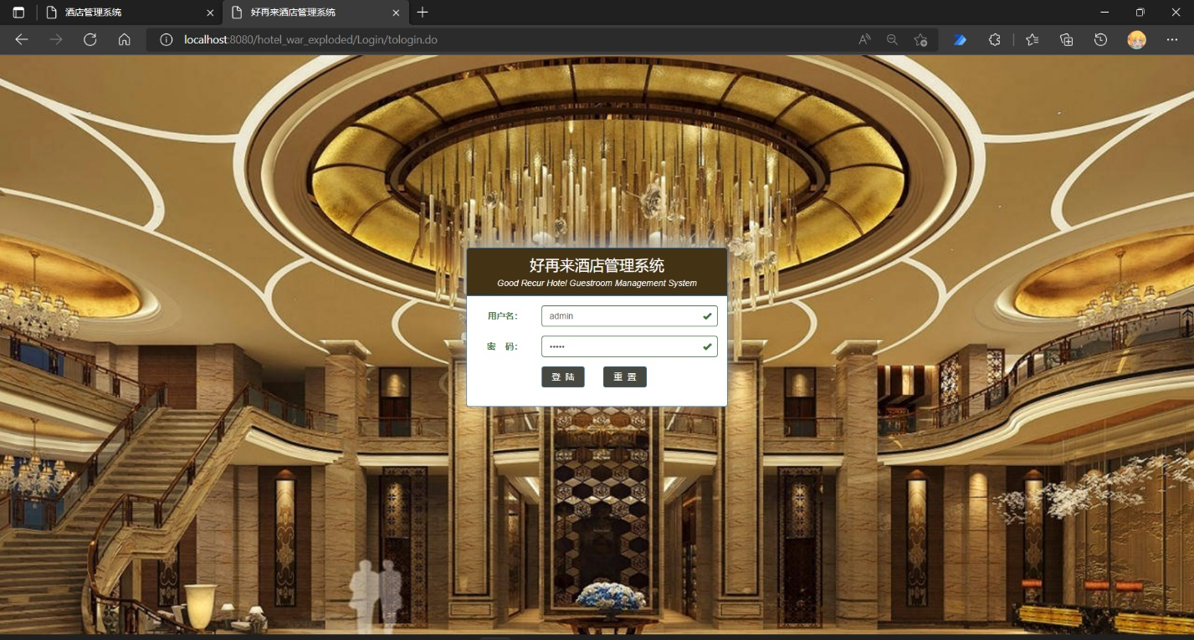

1. 数据统计模块

展示营业额收益情况

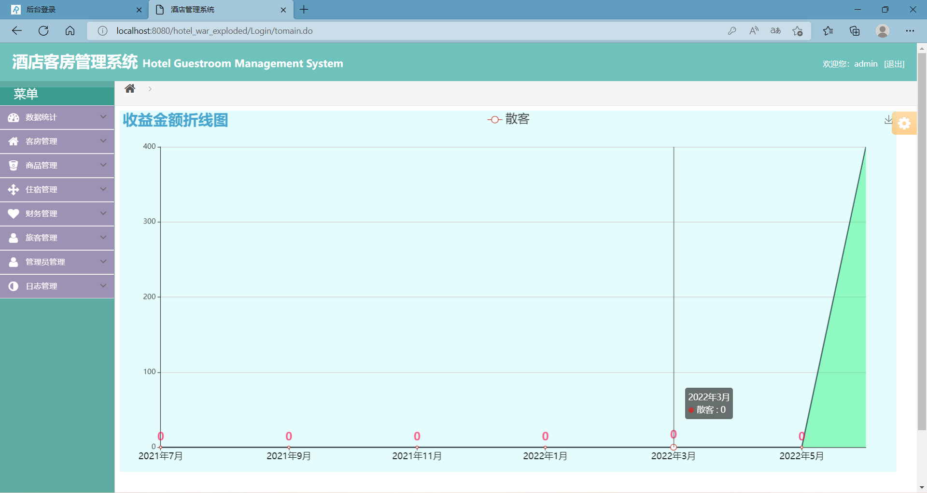

1. 客房管理模块

添加，修改，删除客房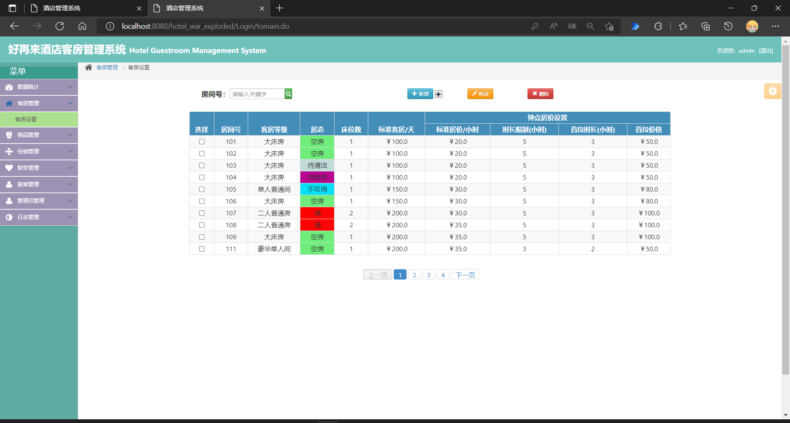

1. 商品管理模块

添加，修改，删除商品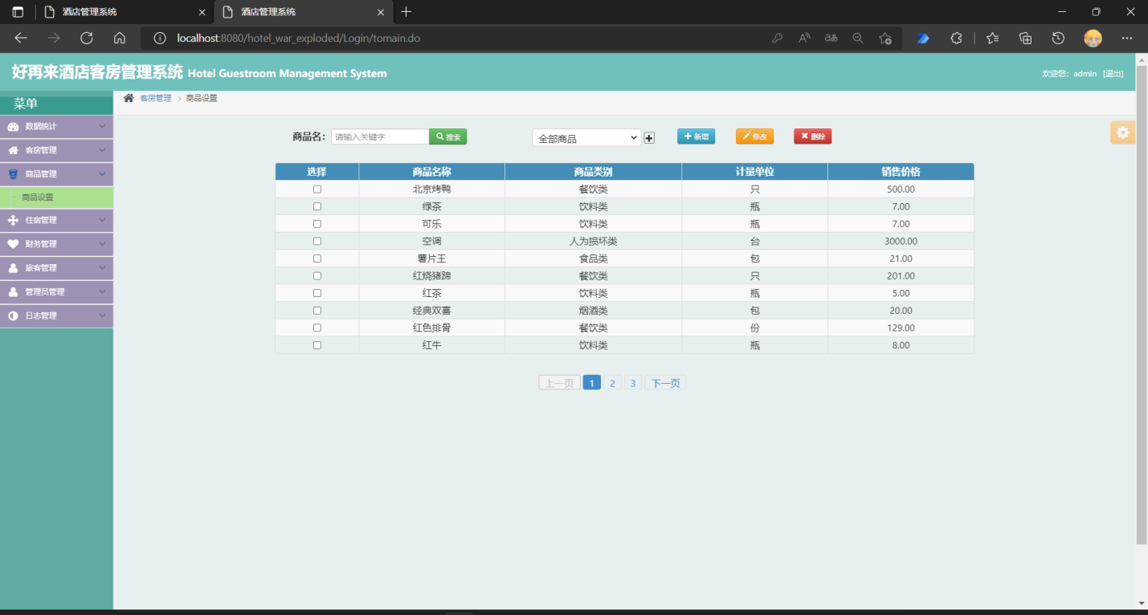

1. 住宿管理模块：

客房预订，住房登记

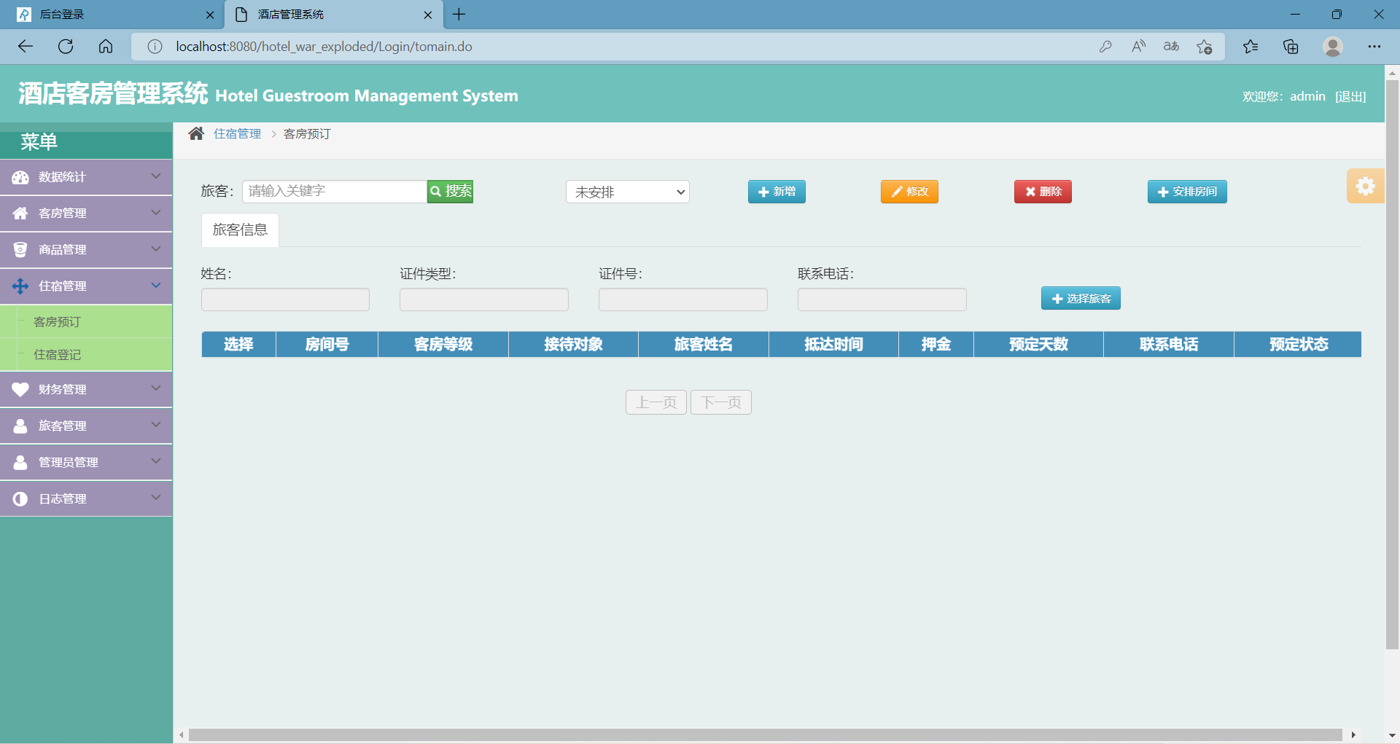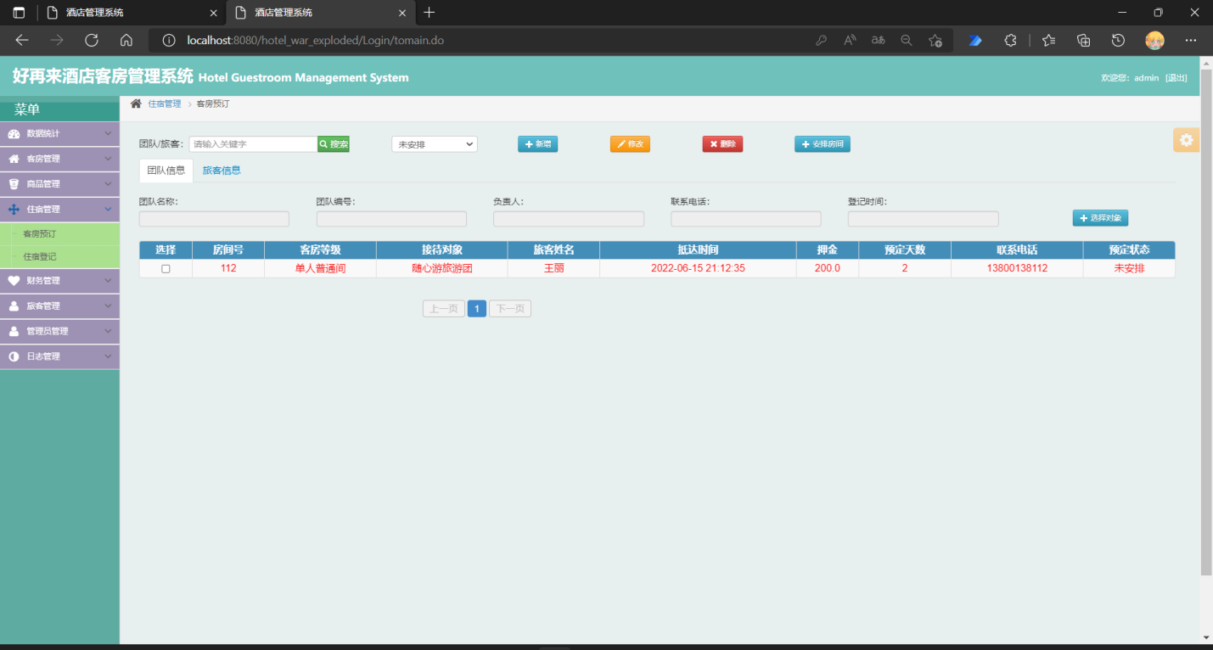

1. 财务管理模块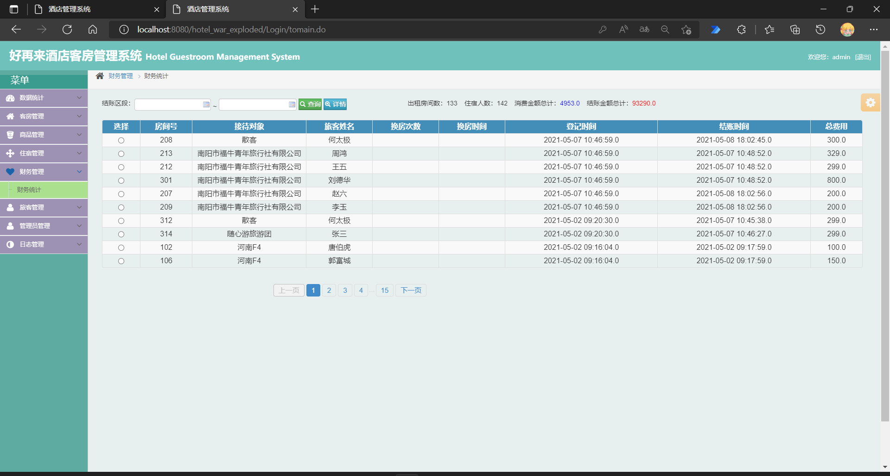
2. 旅客管理模块：

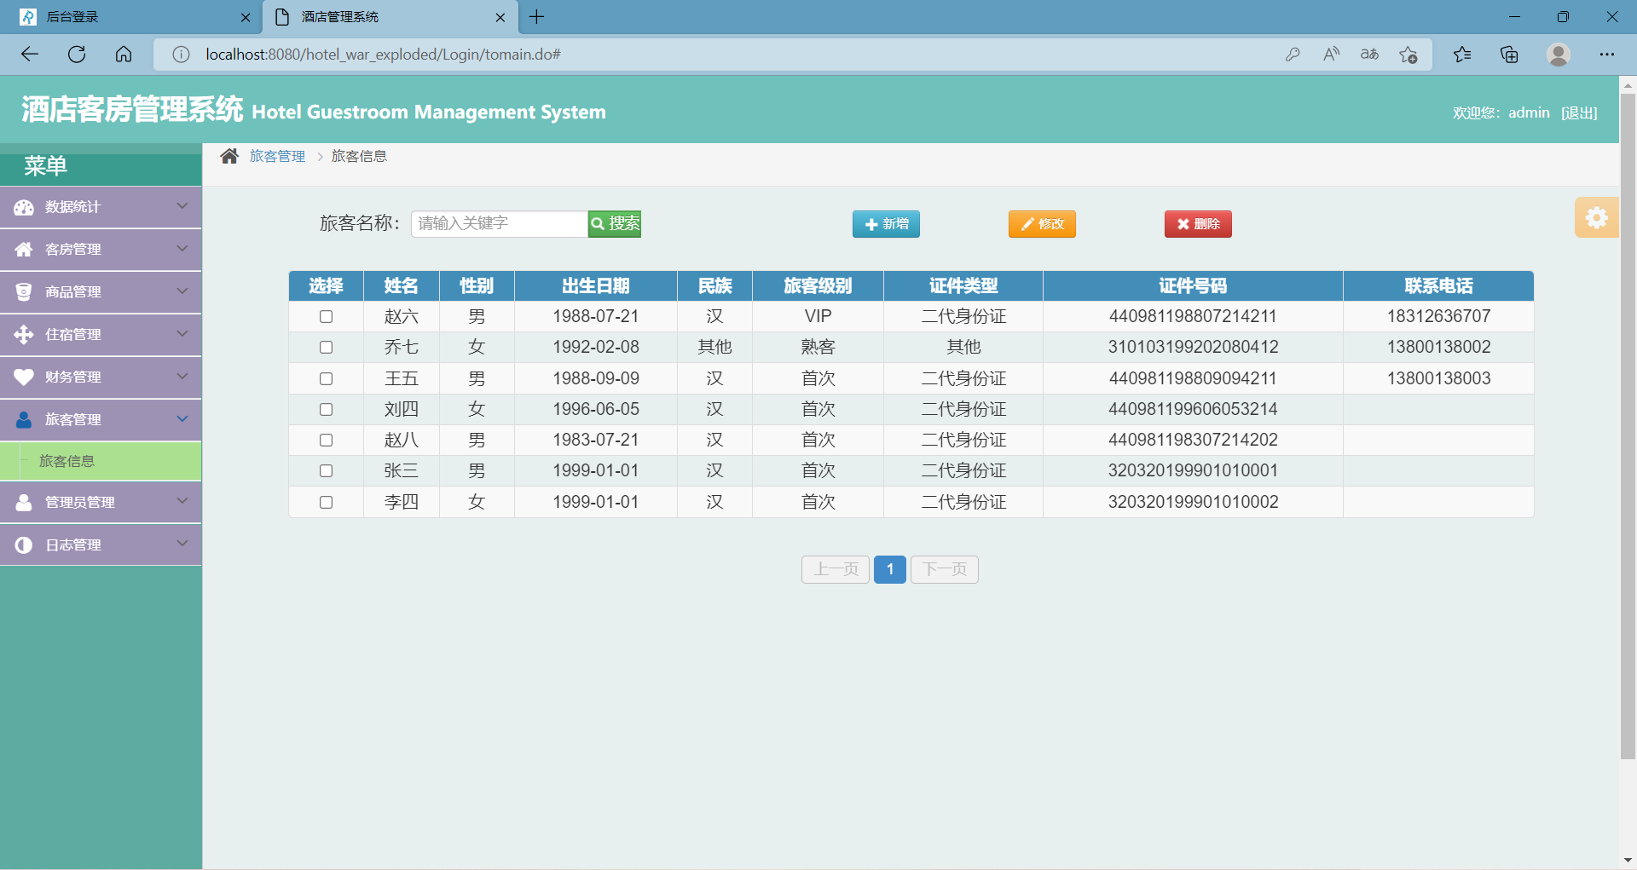

1. 管理员管理模块

添加，修改，删除管理员信息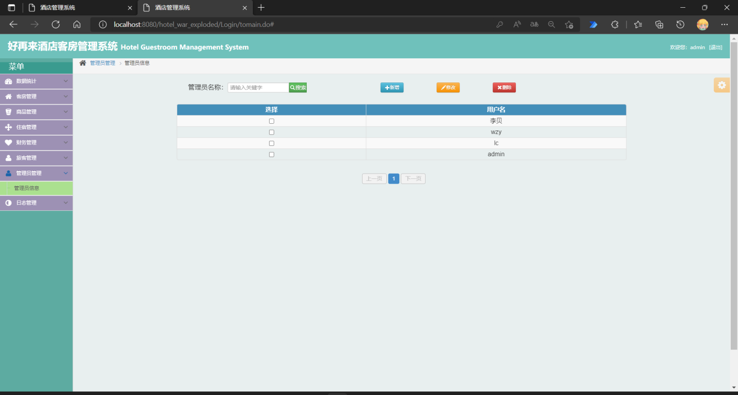

1. 日志管理模块

添加，修改，删除日志信息

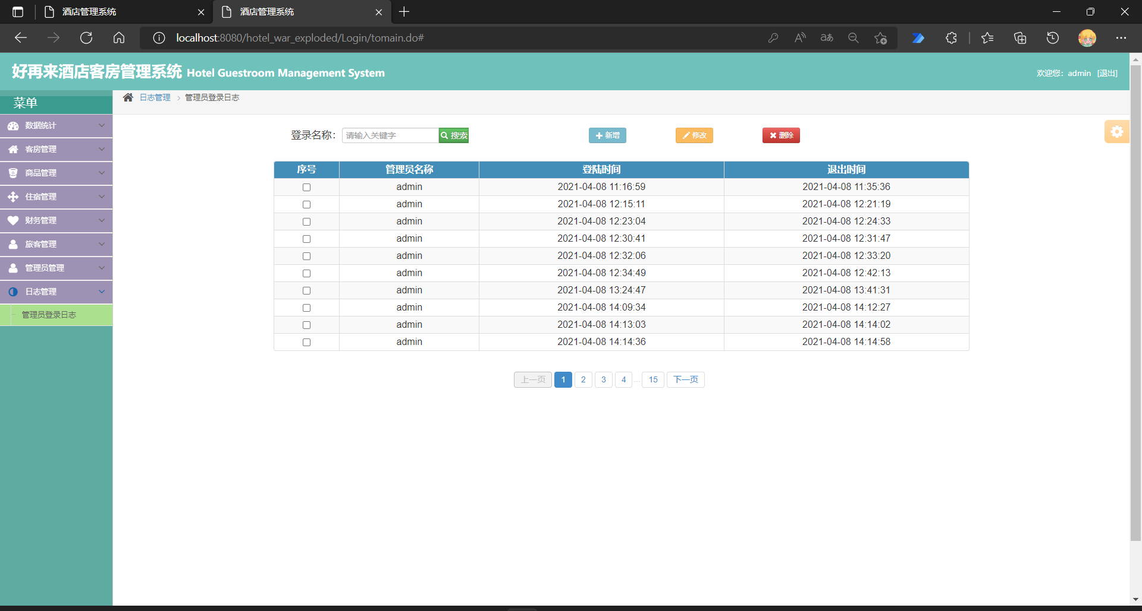

（三）数据库设计

系统所需要的数据表如下：

**表1：管理员表 users**

|  |  |  |  |  |  |
| --- | --- | --- | --- | --- | --- |
| 序号 | 字段名称 | 数据类型(长度) | 空 | 说明 | 举例 |
| 1 | userName | varchar(20) | 否 | 用户名 | 数字字母 |
| 2 | password | varchar(20) | 否 | 密码 | 密码 |

**表2：属性表 attribute**

|  |  |  |  |  |  |
| --- | --- | --- | --- | --- | --- |
| 序号 | 字段名称 | 数据类型(长度) | 空 | 说明 | 举例 |
| 1 | attributeName | varchar(30) | 否 | 属性 | 房态，证件 |

**表3：属性详细信息表 attributedetails**

|  |  |  |  |  |  |
| --- | --- | --- | --- | --- | --- |
| 序号 | 字段名称 | 数据类型(长度) | 空 | 说明 | 举例 |
| 1 | attributeID | int(11) | 否 | 级别 | 1，2，3 |
| 2 | attributeDetailsName | varchar(30) | 否 | 明细名称 | 空房，大床房 |

**表4：商品表 commodity**

|  |  |  |  |  |  |
| --- | --- | --- | --- | --- | --- |
| 序号 | 字段名称 | 数据类型(长度) | 空 | 说明 | 举例 |
| 1 | commodityTypeID | int(11) | 否 | 商品类别id | 15，16 |
| 2 | uOMID | int(11) | 否 | 计量 | 62，63 |
| 3 | commodityName | varchar(30) | 否 | 商品名称 | 冰红茶，薯条 |

**表5：住宿登记表 depoit**

|  |  |  |  |  |  |
| --- | --- | --- | --- | --- | --- |
| 序号 | 字段名称 | 数据类型(长度) | 空 | 说明 | 举例 |
| 1 | stayRegisterID | int(11) | 否 | 住宿登记id | 1 |
| 2 | payWayID | int(11) | 否 | 支付方式 | 1 |
| 3 | registerTime | timestamp | 否 | 登记时间 | 2022-06-14 19:16:59 |
| 4 | deposit | Decimal | 否 | 押金 | 30.00 |

**表6：客户表 passenger**

|  |  |  |  |  |  |
| --- | --- | --- | --- | --- | --- |
| 序号 | 字段名称 | 数据类型(长度) | 空 | 说明 | 举例 |
| 1 | id | int(11) | 否 | 客户id | 1 |
| 2 | papersID | int(11) | 否 | 证件id | 63 |
| 3 | gender | varchar(30) | 否 | 性别 | 男 |
| 4 | nation | varchar(30) | 否 | 民族 | 汉 |
| 5 | name | varchar(30) | 否 | 姓名 | 张三 |
| 6 | papersNumber | varchar(30) | 否 | 证件号码 | 4517894564231 |
| 7 | birthDate | timestamp | 否 | 出生日期 | 2000-06-14 |
| 8 | licenceIssuingAuthorty | varchar(30) | 否 | 发证机关 | 广西柳州 |
| 9 | unitsOrAddress | varchar(30) | 否 | 住址 | 广西柳州 |
| 10 | papersValidity | timestamp | 否 | 证件有效期 | 2000-06-14至2010-06-14 |
| 11 | profession | varchar(30) | 否 | 职业 | 学生 |
| 12 | contactPhoneNumber | varchar(30) | 否 | 电话号码 | 12345678911 |

**表7：房间表room**

|  |  |  |  |  |  |
| --- | --- | --- | --- | --- | --- |
| 序号 | 字段名称 | 数据类型(长度) | 空 | 说明 | 举例 |
| 1 | id | int(11) | 否 | 房间id | 1 |
| 2 | roomState | int(11) | 否 | 房态 | 空 |
| 3 | roomNumber | varchar(30) | 否 | 房间号 | 301 |
| 4 | roomAmount | varchar(30) | 否 | 床位数 | 1，2 |
| 5 | standardPriceDay | varchar(30) | 否 | 价格/天 | 328.00 |
| 6 | standardPrice | varchar(30) | 否 | 价格/时 | 45.00 |
| 7 | maxDuration | int(11) | 否 | 时长限定 | 5 |

（四）用户登录流程图，如下图所示。

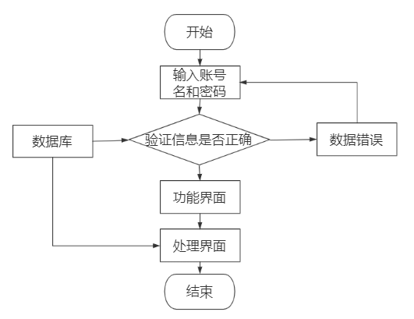

用户登录流程图

**五、总结及心得体会**

通过这次实训的内容让我学习到：1.在学代码的途中必须保持思路清晰，认真思考问题，想清楚每一步在干什么，为什么编写，出错时检查为什么出错，当一个错误出现多次时，记住为什么犯错，并在以后的编写代码中注意相关问题。2.在长时间编写代码时，我们要有一个平和及冷静，不浮躁的心，沉着冷静的思考及编写，在大脑疲倦的时候，闭上眼睛，冥想几分钟，让自己的注意力集中，让思路变清晰，让浮躁的心冷静下来。3.在编写学生信息管理系统的时候，让我觉得代码量非常的多，每一个包及包里面建的程序包几乎都要打出几百行，在测试代码时，让我觉得没法坚持，每一个接口实现类都要完成测试，而测试是一个精细而复杂，考验人耐心的时候，常常测试完一个以后，发现下面还有很多很多需要一个一个去测试，去理解，让我时常想放弃，但坚持打完之后，自然而然的喜悦油然而生，这时老师布置的任务中才完成，当发现实训下里面依然有很多代码时，心情瞬间又跌入了低谷；专业上我学习到了java web里面一些专用语句及方法，让我对java web有更一步的理解，从开始对java web完全不理解开始，到实训完对java web知道一些入门这也是一种收获，而且很有意义。

感触：虽然在这次的实训当中起伏，遇到挫折崩溃过，但是也解决了很多的问题，也从中收获到了很多，大雨过后都有彩虹，辛苦是短暂的，过后的喜悦只有自己能感受，虽然在很多时候也想过放弃，经常在大晚上还在继续写着代码，熬夜就是经常的事情了，而现在结束了java web实训回想起来有时候还是蛮佩服自己一直坚持这么久。